PRESSEINFORMATION

Leise, kompakte und effiziente Wärmepumpen-Neuheit
Neue Monoblock-Wärmepumpe WP Max-AirMono von ratiotherm liefert mit natürlichem Kältemittel Propan nachhaltige Wärme und Kälte
Dollnstein, September 2023. Mit der neuen Luft-Wärmepumpe WP Max-AirMono präsentiert Wärme- und Speichertechnologiespezialist ratiotherm einen modernen Monoblock, der das innovative und umweltfreundliche Kältemitte Propan (R290) nutzt. Damit schont die neueste Wärmepumpengeneration von ratiotherm nicht nur den Planeten sowie die Ozonschicht, sondern erreicht auch maximale Energieeffizienzwerte. Dank flexiblen Vorlauftemperaturen von bis zu 75 °C eignet sich die WP Max-AirMono zudem ideal für den Einsatz in der Gebäudesanierung. Schallschutz ist für ratiotherm ein wichtiges Thema, weshalb der neue Monoblock über einen stark gedämmten Kältekreis, einen großen Verdampfer sowie speziell geformte Ventilatorflügel mit niedriger Drehzahl verfügt. Diese Leistungspunkte spiegeln sich in den besonders geringen Betriebsgeräuschen wider, die zu den leisesten auf dem Luft-Wärmepumpenmarkt zählen. Als optimale Ergänzung zum klassischen Heizbetrieb kann die WP Max-AirMono auch für die aktive Kühlung genutzt werden – in Zeiten immer extremerer Außentemperaturen ein zeitgemäßer Zusatznutzen!
Die neue, von ratiotherm in Deutschland entwickelte und produzierte Luft-Wärmepumpe WP Max-AirMono liefert Wärme und Kälte auf platzsparende, nachhaltige und geräuscharme Art und Weise. Mit einem Vorlauftemperatur-Spektrum von 20 bis 75 °C ist die neue Monoblockgeneration des Wärme- und Speichertechnologiespezialisten aus Dollnstein dabei nicht nur für den Neubau geeignet, sondern lässt sich auch optimal für die Modernisierung von Bestandsgebäuden nutzen. Das moderne Kältemittel Propan (R290) ermöglicht einen umweltfreundlichen und nachhaltigen Betrieb sowie ein Maximum an Energieeffizienz. Die Drehzahlregelung dank Invertertechnik sorgt einerseits für konstanten Betrieb mit möglichst wenigen Starts und Stopps und trägt damit zu einer längeren Lebenszeit der Einzelkomponenten bei. Andererseits kann die Monoblock-Wärmepumpe so auch ungenutzten Strom aus Naturstromanlagen gezielt nutzen und damit den Bezug fossiler Energieträger weiter reduzieren. Der Monoblock bietet hier eine Vielzahl an Schnittstellen für die Kommunikation mit Smart Metern oder Energiemanagementsystemen.
Ein ausgeklügeltes System aus verschiedenen, aufeinander abgestimmten Komponenten ermöglicht exzellente Schallschutzwerte im Außenbereich. So war der für seine Geräuschlosigkeit bekannte Eulenflügel das Vorbild bei der Entwicklung der Ventilatoren im Monoblock. Außerdem arbeitet die WP Max-AirMono mit einer besonders groß dimensionierten Verdampferfläche, was eine geringere Luftbewegung im Außenteil ermöglicht. Zu guter Letzt verfügt das Gerätegehäuse über eine hochwertige Dämmung zur Reduzierung niederfrequenter Geräusche und eine intelligente Nachtabsenkung sorgt nicht nur für geräuschlose Nächte, sondern auch für zusätzliche Energieeinsparung.
Das Außenteil der Wärmepumpe lässt sich mit einer Pflanzschale individuell dekorieren und fügt sich damit ästhetisch ansprechend in jeden Außenbereich ein. Sowohl indoor als auch outdoor benötigt die WP Max-AirMono von ratiotherm wenig Platz und kann flexibel aufgestellt werden. Die Außeneinheit ist über frostsichere Leitungen mit der wandhängenden Inneneinheit verbunden. Letztere erlaubt eine bequeme Bedienung der Monoblock­Wärmepumpe und kann auch mit einem Elektro-Heizstab kombiniert werden.
Die WP Max-AirMono deckt ein großes Leistungsspektrum ab und ist in den Varianten F11 mit bis 11,3 kW und F17 mit bis 17,6 kW Heizleistung verfügbar. Mögliche Quelltemperaturen von -22 bis +44 °C sorgen für zusätzliche Flexibilität. Die Einbringung gestaltet sich dank kompletter werkseitiger Vormontage und einfacher Integration in das Heizsystem schnell und unkompliziert. Auch eine bequeme Onlinewartung und Remote-Störungsüberwachung für noch mehr Kundenkomfort sind Teil des ratiotherm Portfolios.

ENDE

ratiotherm-Pressestelle:
Sage & Schreibe Public Relations GmbH
Landwehstr. 61 • 80336 München • Deutschland
T +49 89 23 888 98-0 • www.sage-schreibe.de

Bildlegenden:
Neue Monoblock-Wärmepumpe WP Max-AirMono von ratiotherm liefert mit natürlichem Kältemittel Propan nachhaltige Wärme und Kälte -1-

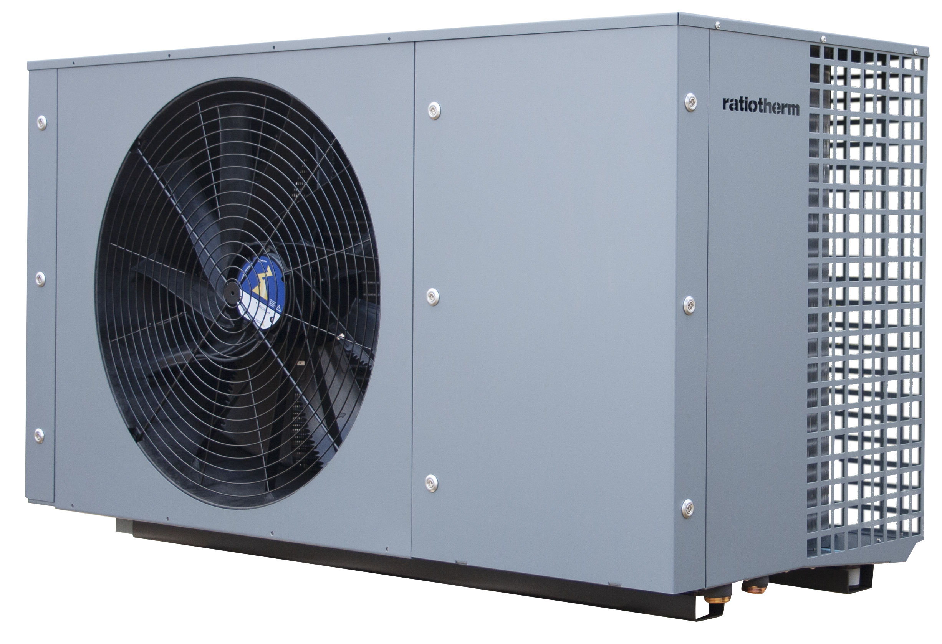
Motiv 1:
Mit der neuen Luft-Wärmepumpe WP Max-AirMono präsentiert ratiotherm einen modernen Monoblock, der das innovative und umweltfreundliche Kältemitte Propan (R290) nutzt. Damit schont die Wärmepumpen-Neuheit nicht nur den Planeten und die Ozonschicht, sondern erreicht auch exzellente Energieeffizienzwerte.

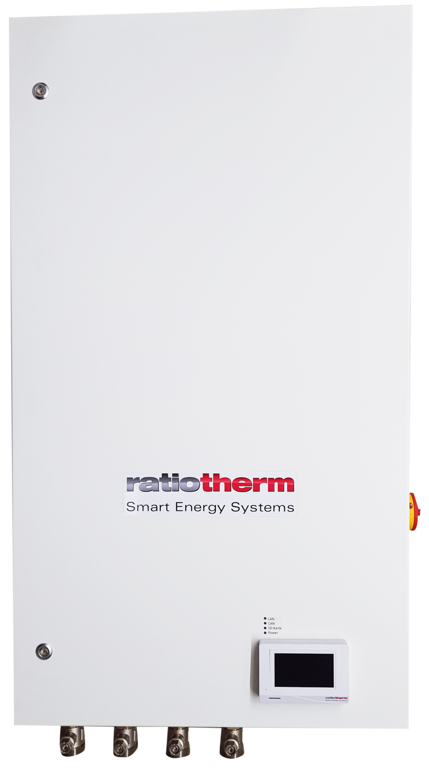

Motiv 2:
Die wandhängende Innenheit erlaubt eine bequeme Bedienung der Monoblock­Wärmepumpe und kann auch mit einem Elektro-Heizstab kombiniert werden. Sie ist über frostsichere Leitungen mit der Außeneinheit verbunden.

Bildquelle: ratiotherm GmbH & Co. KG, Dollnstein
Abdruck honorarfrei bitte unter Quellenangabe.

Bildlegenden:
Neue Monoblock-Wärmepumpe WP Max-AirMono von ratiotherm liefert mit natürlichem Kältemittel Propan nachhaltige Wärme und Kälte -2-

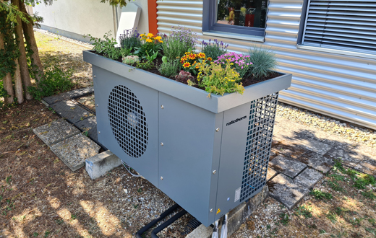
Motiv 3:
Die neue Monoblock-Wärmepumpe von ratiotherm lässt sich mit einer speziell designten Pflanzschale bestücken. So fügt sie sich ästhetisch ansprechend in den Gebäudeaußenbereich ein. Die schallreduzierende Bauweise beugt zudem unangenehmen Geräuschbelastungen effektiv vor.

Bildquelle: ratiotherm GmbH & Co. KG, Dollnstein
Abdruck honorarfrei bitte unter Quellenangabe.

